**КЛАССИФИКАЦИЯ ОПАСНЫХ ГРУЗОВ  
ПО ХАРАКТЕРУ И СТЕПЕНИ ОПАСНОСТИ**

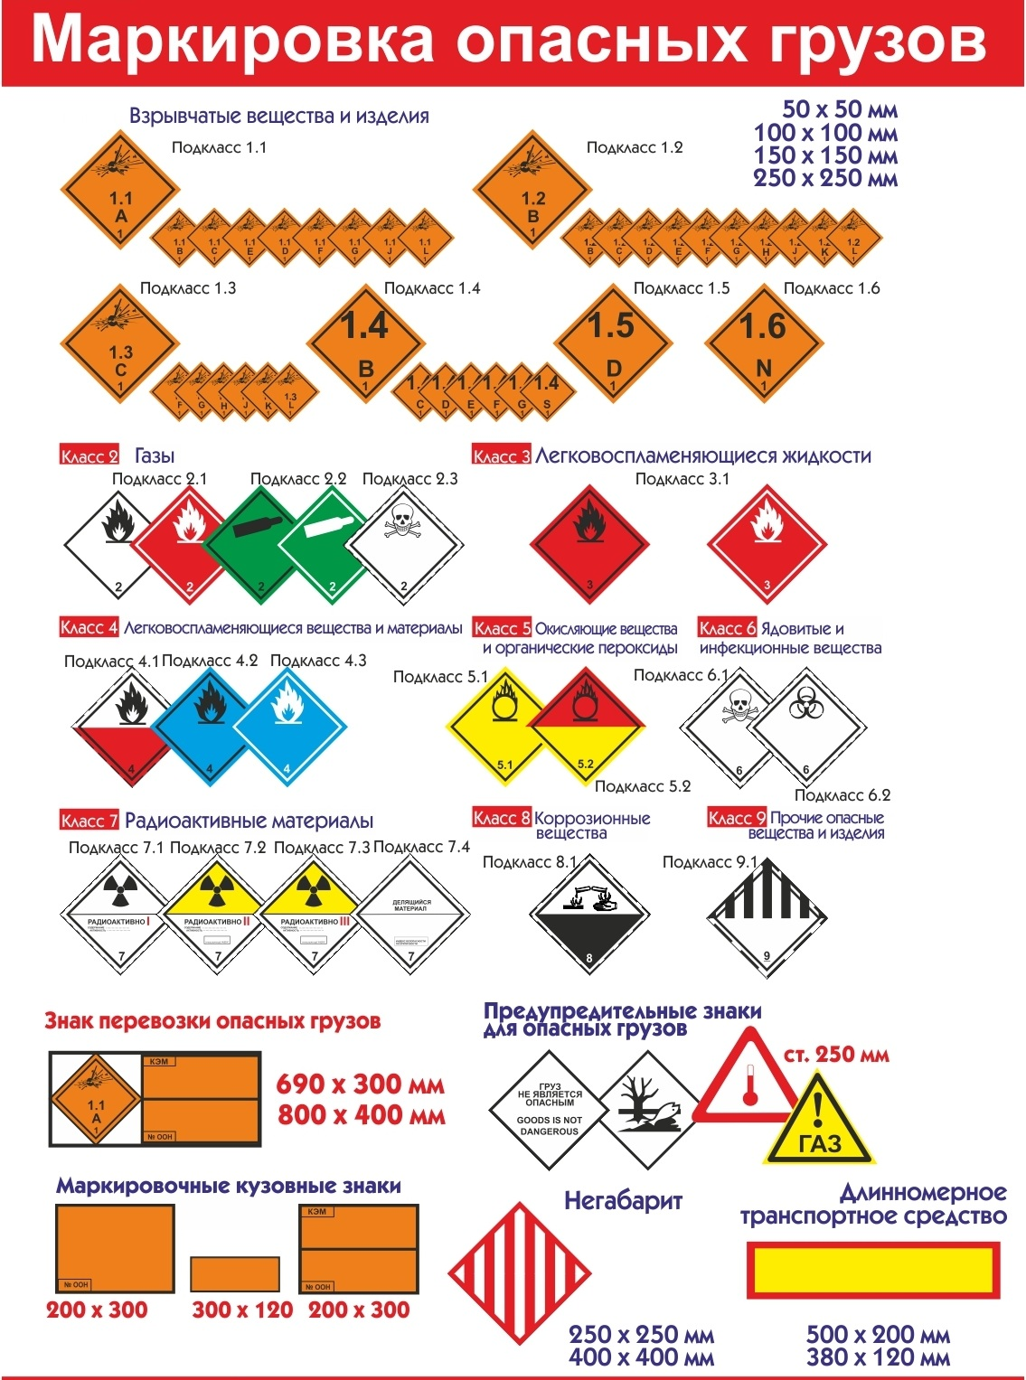

Опасные грузы в соответствии с их физико-химическими свойствами и видами опасности при транспортировании разделяют согласно ГОСТ 19433-88 на подклассы.  
  
**Разделение опасных грузов на классы и подклассы**

|  |  |  |  |
| --- | --- | --- | --- |
| **Класс** | **Подкласс** | **Наименование подкласса** | **Что относится к подклассу** |
| **Класс 1 - взрывчатые материалы, которые по своим свойствам могут взрываться, вызывать пожар с взрывчатым действием, а также устройства, содержащие взрывчатые вещества и средства взрывания, предназначенные для производства пиротехнического эффекта** | | | |
| **Класс 1** | 1.1 | Взрывчатые материалы с опасностью взрыва массой | **• подкласс 1.1 -** взрывчатые и пиротехнические вещества и изделия, способные взрываться массой, когда взрыв мгновенно охватывает весь груз |
| 1.2 | Взрывчатые материалы, не взрывающиеся массой | **• подкласс 1.2** - взрывчатые и пиротехнические вещества и изделия, не взрывающиеся массой, но имеющие при взрыве опасность разбрасывания и существенного повреждения окружающих предметов. |
| 1.3 | Взрывчатые материалы пожароопасные, не взрывающиеся массой | **• подкласс 1.3** - взрывчатые и пиротехнические вещества и изделия, выделяющие при горении большое количество тепла или загорающиеся один за другим с незначительным эффектом взрыва или разбрасывания, или того и другого вместе. |
| 1.4 | Взрывчатые материалы, не представляющие значительной опасности | **• подкласс 1.4** - взрывчатые и пиротехнические вещества и изделия, представляющие незначительную опасность во время транспортирования только в случае воспламенения или инициирования. Действие взрыва ограничивается упаковкой. Внешний источник инициирования не должен вызывать мгновенного взрыва содержимого упаковки. |
| 1.5 | Очень нечувствительные взрывчатые материалы | **• подкласс 1.5** - взрывчатые вещества с опасностью взрыва массой, которые настолько не чувствительны, что при транспортировании не должно произойти инициирования или перехода от горения к детонации, а также изделия, содержащие только очень нечувствительные детонирующие вещества, не вызывающие случайного инициирования. |
| 1.6 | Изделия чрезвычайно низкой чувствительности | **• подкласс 1.6** - изделия чрезвычайно низкой чувствительности, которые не характеризуются опасностью взрыва в массе. В этот подкласс включены изделия, которые содержат только исключительно нечувствительные к детонации вещества и характеризуются ничтожной вероятностью случайного инициирования или распространения взрыва. |
| Примечание: взрывчатые смеси газов, паров и пыли не рассматриваются как взрывчатые вещества.  ВМ в каждом подклассе в зависимости от их свойств, назначения и возможности совместной перевозки разделяются на группы совместимости, обозначенные буквами от А до N, а также S. Для опасных грузов класса 1 классификационный шифр состоит из номера класса, подкласса и группы совместимости. В одном транспортном средстве допускается совместная перевозка:   грузов одной и той же группы совместимости и одним и тем же номером подкласса;  грузов одной группы совместимости, но разных подклассов в соответствии с требованиями к перевозке, установленными для груза, имеющего меньший номер подкласса, при этом грузы подкласса 1.5 приравниваются к грузам подкласса 1.1;  грузов групп совместимости С, D и Е в соответствии с требованиями, установленными для груза подкласса с меньшим номером и отнесенного к группе совместимости Е (если перевозится груз этой группы) или С;  грузов группы совместимости S совместно с грузами других групп совместимости, кроме группы А и L.   Грузы группы совместимости L не должны перевозиться с грузами других групп совместимости. Более того, совместная перевозка грузов группы L разрешается только в том случае, если они относятся к одному и тому же виду.   Грузы группы совместимости N, как правило, не должны перевозиться с грузами других групп совместимости, кроме группы S.   Однако если такие грузы перевозятся совместно с грузами групп совместимости С, D и Е, то грузы группы совместимости N следует рассматривать как грузы, относящиеся к группе совместимости D. При представлении предложений о дополнении Условий совместимости при перевозке ВМ вышеуказанные условия должны строго соблюдаться. Определение группы совместимости взрывчатых материалов производится на основании описания групп совместимости. | | |
| **Класс 2 - газы сжатые, сжиженные и растворенные под давлением, отвечающие хотя бы одному из следующих условий:  абсолютное давление паров при температуре 50°С не менее 300 кПА (3 кгс/см2);  критическая температура менее 50°С.** | | | |
| **Класс 2** | 2.1 | Невоспламеняющиеся неядовитые газы | **• подкласс 2.1** - газы, являющиеся невоспламеняющимися и неядовитыми. |
| 2.2 | Ядовитые газы | **• подкласс 2.2** - ядовитые, невоспламеняющиеся газы, среднесмертельная (летальная) концентрация ЛК50 которых не превышает 5000 см3/м3. |
| 2.3 | Воспламеняющиеся (горючие) газы | **• подкласс 2.3** - неядовитые газы, образующие воспламеняющиеся смеси с воздухом. |
| 2.4 | Ядовитые и воспламеняющиеся газы | **• подкласс 2.4** - ядовитые газы, ЛК50 которых не превышает 5000 см3/м3 и которые образуют воспламеняющиеся смеси с воздухом. |
| Примечание:  По физическим свойствам и агрегатному состоянию газы делятся на группы:  - сжатые, критическая температура которых менее минус 10°С;  - сжиженные, критическая температура которых не менее минус 10°С, но менее 70°С;  - сжиженные, критическая температура которых не менее минус 70°С;  - растворенные под давлением;  - сжиженные охлажденные, транспортируемые под давлением, близким к атмосферному;  - вещества в аэрозольной упаковке, вместимостью не менее 1000 см3 и находящиеся под давлением не более 1 МПа (10 кгс/см2). | | |
| **Класс 3 - легковоспламеняющиеся жидкости, температура вспышки которых не более 61°С в закрытом тигле (сосуде).** | | | |
| **Класс 3** | 3.1 | Легковоспламеняющиеся жидкости с температурой вспышки менее минус 18°С в закрытом тигле | **• подкласс 3.1** - легковоспламеняющиеся жидкости, имеющие температуру вспышки в закрытом тигле минус 18°С. |
| 3.2 | Легковоспламеняющиеся жидкости с температурой вспышки не менее минус 18°С, но менее 23°С в закрытом тигле | **• подкласс 3.2** - легковоспламеняющиеся жидкости с температурой вспышки в закрытом тигле не менее минус 18°С, но менее 23°С. |
| 3.3 | Легковоспламеняющиеся жидкости с температурой вспышки не менее минус 23°С, но не более 61°С в закрытом тигле | **• подкласс 3.3** - легковоспламеняющиеся жидкости с температурой вспышки в закрытом тигле не менее минус 23°С, но не более 61°С. |
| **Класс 4 - легковоспламеняющиеся твердые вещества, самовозгорающиеся вещества и вещества, выделяющие воспламеняющиеся газы при взаимодействии с водой.** | | | |
| **Класс 4** | 4.1 | Легковоспламеняющиеся твердые вещества | **• подкласс 4.1**:  - легковоспламеняющиеся твердые вещества, способные воспламеняться от кратковременного (до 30 с) воздействия источника зажигания с низкой энергией (пламя, спички, искра, тлеющая сигарета и т.д.);  - саморазлагающиеся вещества, т.е. вещества склонные к экзотермическому разложению без доступа воздуха (алифатические азосоединения, ароматические сульфогидразиды, N - нитрозосоединения, диазосоли и т.п., температура разложения которых не более 65°С);  - твердые вещества и изделия, воспламеняющиеся от трения; увлажненные взрывчатые вещества (спиртом, водой или флегматизатором), основным видом опасности которых в таком состоянии является возможность воспламенения от источника зажигания. |
| 4.2 | Самовозгорающиеся вещества | **• подкласс 4.2** - пирофорные вещества (вещества, быстро воспламеняющиеся на воздухе); другие вещества и материалы, которые способны самопроизвольно нагреваться до возгорания. |
| 4.3 | Вещества, выделяющие воспламеняющие газы при взаимодействии с водой | **• подкласс 4.3** - вещества, которые при температуре (20 ± 5)°С при взаимодействии с водой выделяют самовоспламеняющиеся газы или воспламеняющиеся газы в опасных количествах с интенсивностью не менее 1 дм3/(кг·ч). |
| **Класс 5 - окисляющие вещества и органические пероксиды, т.е. вещества, выделяющие кислород, вызывающие самовозгорание горючих веществ или образующие с другими веществами взрывчатые смеси.** | | | |
| **Класс 5** | 5.1 | Окисляющие вещества | **• подкласс 5.1** - окисляющие вещества, поддерживающие горение, вызывающие и (или) способствующие воспламенению других веществ в результате экзотермической окислительно-восстановительной реакции, температура разложения которых не более 65°С и (или) время горения смеси окислителя с органическим веществом (дубовыми опилками) не более времени горения смеси эталонного окислителя с органическими веществом (дубовыми опилками). |
| 5.2 | Органические пероксиды | **• подкласс 5.2** - органические пероксиды, т.е. вещества, содержащие функциональную группу R-О-О-R, которые могут рассматриваться как производные пероксида водорода, у которых один или два атома водорода заменены органическими радикалами. Органические пероксиды являются термически неустойчивыми веществами, подвергающимися самоускоряющемуся экзотермическому разложению с возможностью взрыва. Чувствительны к удару и трению. |
| **Класс 6 - ядовитые и инфекционные вещества** | | | |
| **Класс 6** | 6.1 | Ядовитые вещества | **• подкласс 6.1**- ядовитые вещества, способные вызвать отравление или заболевание при попадании внутрь, контракте с кожей, вдыхании (паров, пыли или аэрозолей), показатели токсичности которых не превышают значений:  - среднесмертельная (летальная) доза ЛД50: при введении в желудок твердых веществ - 200 мг/кг, жидкостей - 500 мг/кг; при нанесении на кожу - 1000 мг/кг;  - снеднесмертельная концентрация ЛК50 при вдыхании пыли или аэровзвеси 10 мг/дм3;  - коэффициент возможности ингаляционного отравления (КВИО) не менее 0,2. |
| 6.2 | Инфекционные вещества | **• подкласс 6.2** - вещества, содержащие болезнетворные микроорганизмы, опасные для людей и животных. |
| **Класс 7 - радиоактивные вещества с удельной активностью более 70 кБк/кг (2 нКи/г).** | | | |
| **Класс 7** | 7.1 | Радиоактивные материалы | **• подкласс 7.1** - радиоактивные вещества с удельной активностью более 70 кБк/кг (2 нКи/г). |
| **Класс 8 - едкие вещества или их водные растворы, которые при непосредственном контакте вызывают видимый некроз кожной ткани животных (белых крыс) за период не более 4 ч, и (или) коррозионные вещества и их водные растворы, вызывающие коррозию стальной (сталь марки Ст3) или алюминиевой (алюминий марки А6) поверхности со скоростью не менее 6,25 мм в год при температуре 55°С.** | | | |
| **Класс 8** | 8.1 | Едкие и (или) коррозионные вещества, обладающие кислотными свойствами | **• подкласс 8.1** - едкие и (или) коррозионные вещества, обладающие кислотными свойствами и оказывающие некротизирующее действие на живую ткань и (или) коррозионное действие на металлы. |
| 8.2 | Едкие и (или) коррозионные вещества, обладающие основными свойствами | **• подкласс 8.2** - едкие и (или) коррозионные вещества, обладающие свойствами оснований и оказывающие некротизирующее действие на живую ткань и (или) коррозионное действие на металлы. |
| 8.3 | Разные едкие и (или) коррозионные вещества | **• подкласс 8.3** - вещества, не отнесенные к подклассам 8.1 и 8.2, но оказывающие некротизирующее действие на живую ткань и (или) коррозионное действие на металлы. |
| **Класс 9 - вещества с относительно низкой опасностью при транспортировании, не отнесенные ни к одному из предыдущих классов, но требующих применения к ним определенных правил перевозки и хранения** | | | |
| **Класс 9** | 9.1 | Грузы, не отнесенные к классам 1-8 | **• подкласс 9.1** - твердые и жидкие горючие вещества и материалы, которые по своим свойствам не относятся к 3 и 4-му классам, но при определенных условиях могут быть опасными в пожарном отношении (горючие жидкости с температурой вспышки от +6ГС до +100°С в закрытом сосуде, волокна и другие аналогичные материалы); |
| 9.2 | Грузы, не отнесенные к классам 1-8 | **• подкласс 9.2** - вещества, становящиеся едкими и коррозионными при определенных условиях. вещества, материалы и изделия, отвечающие хотя бы одному из критериев, установленных для категорий данного класса опасности. |
| К категории 911 относят воспламеняющиеся, ядовитые, едкие и (или) коррозионные вещества в аэрозольной упаковке вместимостью от 50 до 1000 см3, за исключением тех,  для которых соблюдаются следующие условия:  отсутствует воспламеняющийся газ;  избыточное давление не более 850 кПА (8,4 кгс/см2) при температуре 55°С;  массовая доля ЛВЖ менее 10%;  массовая доля ЯВ менее 1%;  массовая доля ЕК менее 0,2%.   К категории 912 относят жидкости с температурой вспышки более 61°С, но не более 90 С.   К категории 913 относят  твердые вещества, воспламеняющиеся от действия (не менее 30 с, но не более 120 с) газовой горелки;  вещества, которые в условиях специальных испытаний способны самонагреваться до температуры более 150°С, но не более 200°С за время не более 24 ч при температуре окружающей среды 140°С;  вещества, которые при взаимодействии с водой выделяют воспламеняющиеся газы с интенсивностью более 0,5 дм3/(кг·ч), но менее 1 дм3/(кг·ч).   К категории 914 относят вещества и материалы, если их разложение, начавшееся в определенном месте, будет распространяться на всю массу.   К категории 915 относят ядовитые вещества, которые способны вызвать отравление при вдыхании (паров, пыли), попадании внутрь и (или) при контакте с кожей и характеризующиеся одним из следующих показателей и критериев:  среднесмертельная (летальная) доза при введении в желудок твердых веществ - более 200 мг/кг, но не более 2000 мг/кг, жидких веществ - более 500 мг/кг, но не более 2000 мг/кг;  среднесмертельная (летальная) доза при нанесении на кожу более 1000 мг/кг, но не более 2500 мг/кг;  среднесмертельная (летальная) концентрация при вдыхании - более 10 мг/дм3, но не более 20 мг/дм3.   К категории 916 относят едкие и (или) коррозионные вещества, характеризующиеся следующими показателями и критериями:  время контакта, вызывающее видимый некроз кожной ткани животного (белых крыс), - более 4 ч, но не более 24 ч;  скорость коррозии стальной (сталь марки Ст3) или алюминиевой (алюминий марки А6) поверхности - не менее 1 мм в год, но не более 6,25 мм в год.  Степень опасности грузов подкласса 9.1 устанавливается низкая. | | |

Степень опасности и группу упаковки веществ каждого класса определяют критериями, установленными ГОСТ 19433-88.  
  
Дополнительно опасные грузы подразделяют на категории, группы совместимости и классификационные шифры.